Usuarios y grupos
Windows 10
Sistemas Informáticos

Laura Díaz Cheung
DM1E

INDICE
1. Administracion de equipos 3
2. Creación de usuarios 4
3. Creación de grupos 5

Administración de equipos

Para poder crear nuestros usuarios y grupos, deberemos darle al botón de inicio y escribir “Administración de equipos”.
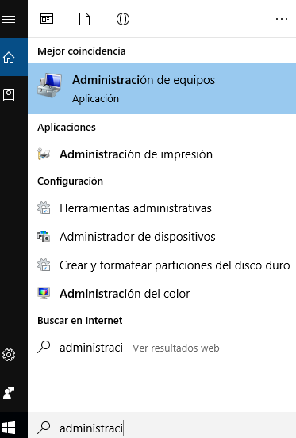

Pulsaremos Intro y nos saldrá una ventana como la siguiente:
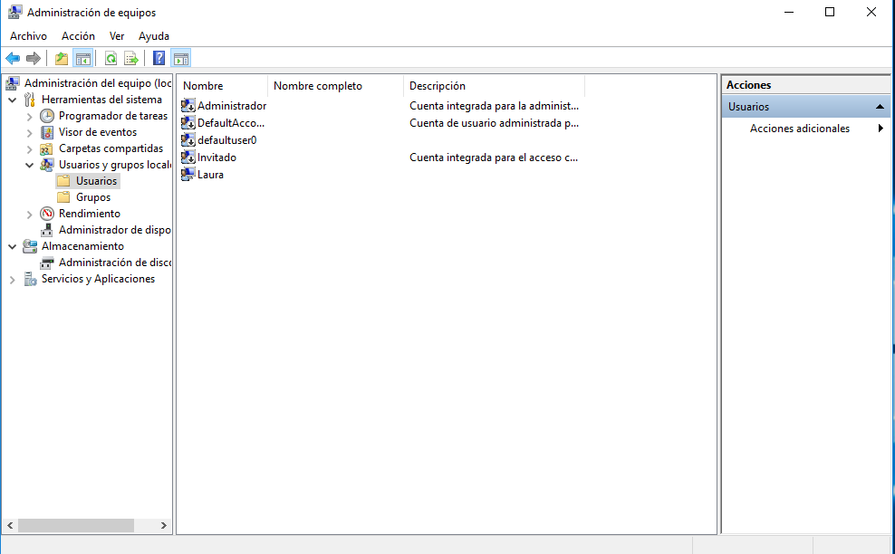

Creación de usuarios

Para crear un usuario, justo donde se nos abre la ventana del administrador es en los usuarios, haremos click derecho y le damos a “Usuario nuevo...”:

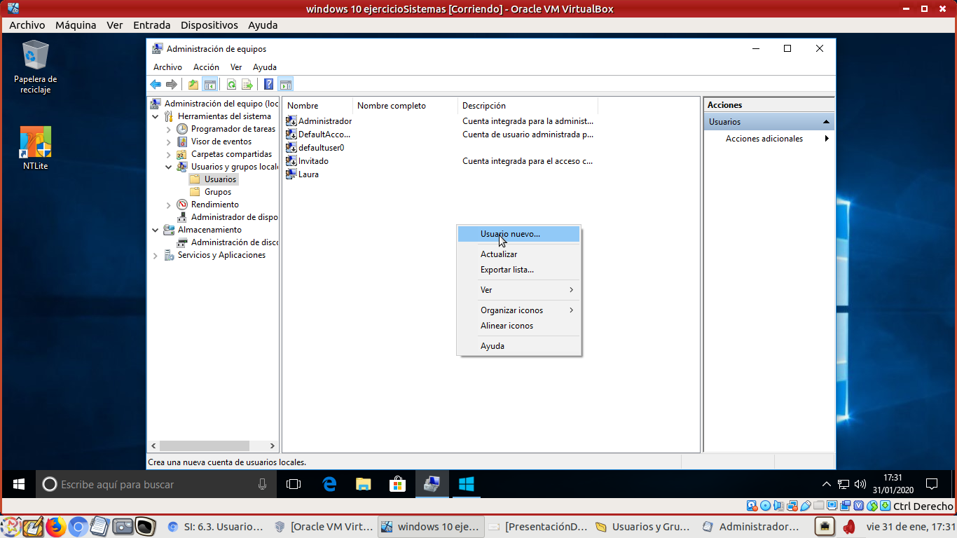

Se abrirá una ventana como la siguiente, donde indicaremos los datos de nuestro nuevo usuario:
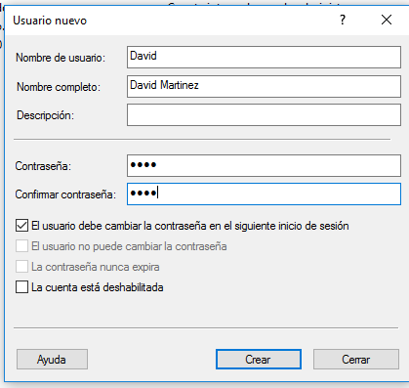

Haremos lo mismo con los 5 usuarios restantes que nos quedan por crear, 3 alumnos y 2 profesores.

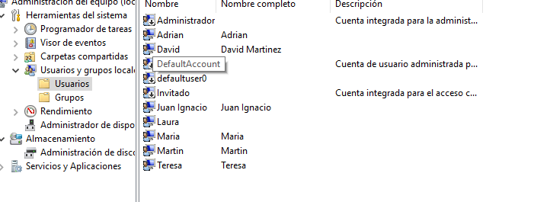
Y ya tendremos todos los usuarios creados, solo nos quedan los grupos.

Creación de grupos

Los pasos para crear grupos son prácticamente los mismos que los de crear usuarios, solo que deberemos ir a los grupos:

Una vez estemos en los grupos, haremos click derecho y crearemos un grupo.

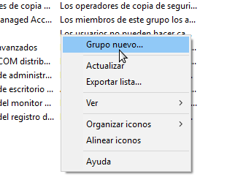

Al igual que creando los usuarios, se nos abrirá una ventana. Pero al crear un grupo, tendremos una opción de “Agregar...” a la que daremos click para añadir usuarios.
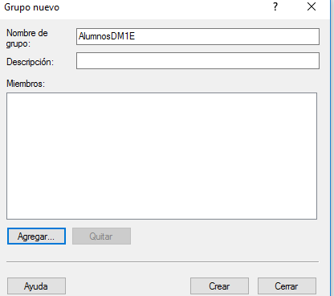

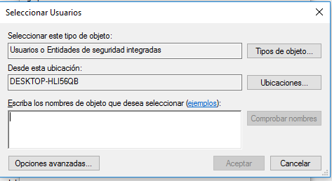

En “Opciones avanzadas” buscaremos los usuarios que queramos añadir a nuestro grupo. Y así haremos con todos los usuarios correspondientes al grupo de Alumnos.

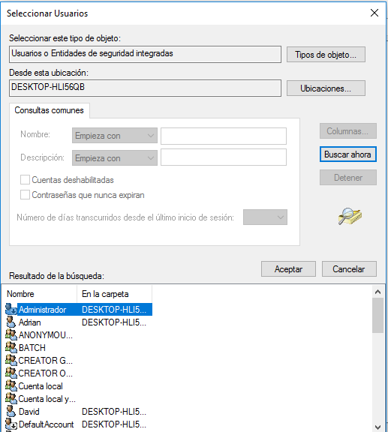

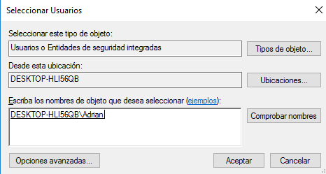

Así es como quedaría el grupo de Alumnos:

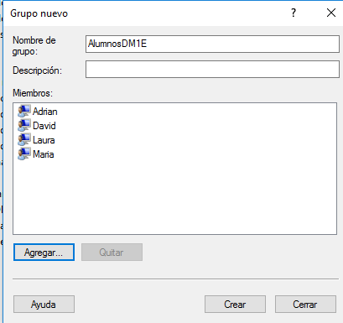

Y así es como quedaría el grupo de Profesores:
